6. Visão de Interface
Interface é a parte do sistema com a qual o usuário terá contato, e será através dela que o mesmo fará uso das funcionalidades oferecidas pelo sistema. Durante o uso do sistema, o usuário consegue classificá-lo como fácil ou difícil com base na sua interface. Essa classificação é denominada usabilidade do sistema. Outros fatores que são relevantes nessa avaliação de usabilidade são a eficiência, a eficácia e a satisfação em uso.
Neste capítulo descrevem-se as diretivas de usabilidade e os padrões de interfaces utilizados no Sistema de E-Commerce.

6.1. Diretivas de Usabilidade
Durante o processo de desenvolvimento do E-Commerce, foi utilizado algumas diretivas para aperfeiçoar a produção do mesmo, tais como:
- Diretivas para elaboração de conteúdo
- Diretivas para produção de páginas
- Diretivas para projeto arquitetural
- Diretivas para projeto navegacional
- Diretivas para elaboração do projeto de interface
- Diretiva para realização de testes
A usabilidade é um fator de vital importância para qualquer software desenvolvido. É a usabilidade que vai prover o feedback entre o usuário e a interface apresentada. Para o site de E-Commerce a questão da usabilidade é algo estritamente necessário, pois caso o usuário não se sinta a vontade utilizando o sistema apresentado, o mesmo irá buscar em outro site, procurando por facilidade e confiança para realizar sua compra.

6.2. Padrões WEB de Montero
Padrão pode ser definido como uma solução conhecida, previamente testada e que apresenta um nível de sucesso satisfatório para um determinado problema.
Os padrões WEB apresentados por Montero são padrões que visam facilitar a construção de ferramentas e softwares para web. Também visam ressaltar as melhores praticas para o desenvolvimento web e são divididos em três grupos conforme ilustra a Figura 1:

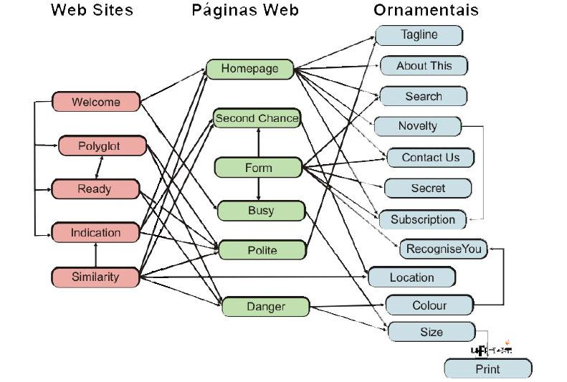
Figura 1 - Linguagem de Padrões Web de Monteiro

6.3. Apresentação do Protótipo
Um protótipo é uma boa prática durante o desenvolvimento, e é utilizado para a validação dos requisitos do sistema e apresentação de funcionalidade para os usuários.
O protótipo desenvolvido neste trabalho foi com base nos padrões web de Montero e serão descritos nos itens subseqüentes, cada um em sua respectiva camada.

6.3.1. Camada Web

O padrão Welcome descreve que o usuário precisa saber onde está, quais são suas opções e o que ele precisa para visitar o site. Conforme ilustra a Figura 2, é possível notar a clara intenção do site bem como uma boa recepção ao cliente na página principal do site. Outros itens a serem avaliados dentro deste padrão com os padrões Homepage, Indication, Ready, Polyglot, About This e Contact Us serão descritos com mais detalhes a seguir.
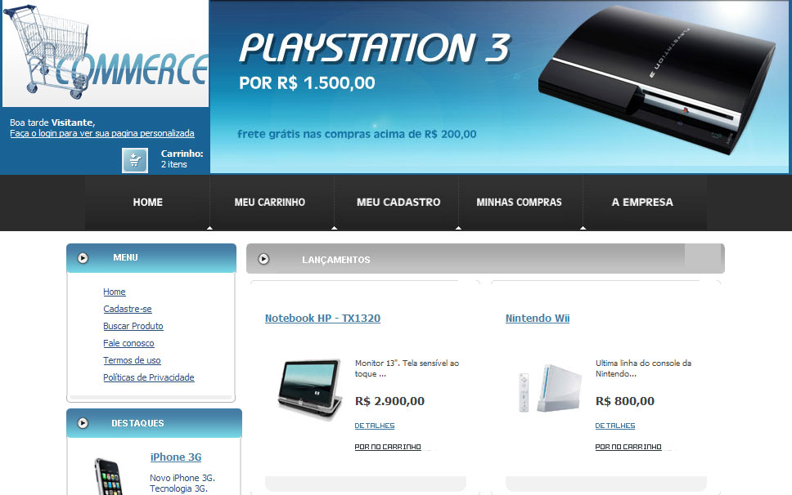
Figura 2 - Linguagens de Padrões de Montero - Welcome

Para permitir o acesso a todos, o padrão Polyglot foi adotado. Através da mensagem no rodapé do site, como ilustra a Figura 3, o usuário é informado sobre a melhor resolução e navegador para visitar o site, porém o site se ajusta para usuários que possuírem resoluções e navegadores diferentes o mínimo especificado.
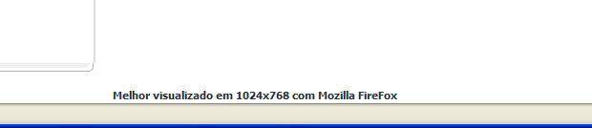
Figura 3 - Linguagem de Padrões de Montero – Polyglot

Com menus bem visíveis, com descrições óbvias e disponíveis todo o tempo, o usuário sabe o que ele pode fazer a partir de qualquer ponto do site. A seguir, a Figura 4 que ilustra o padrão Indication para satisfazer essa necessidade.

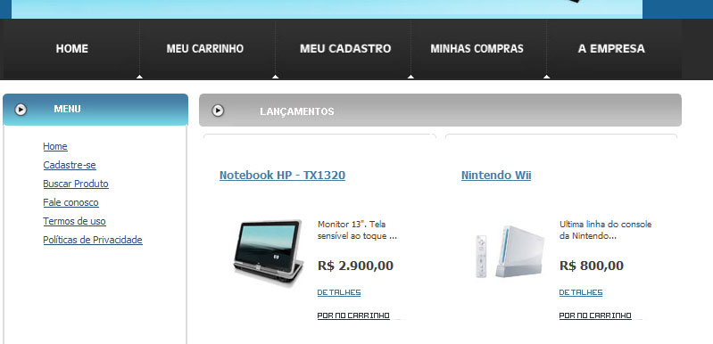
Figura 4 - Linguagem de Padrões de Montero - Indication

Para o usuário saber se está no mesmo site (padrão Similarity), foi utilizada uma única folha de estilo e uma única estrutura para disposição das informações e menus/links de acesso de forma a não confundir o usuário, conforme ilustra a Figura 5 a seguir:
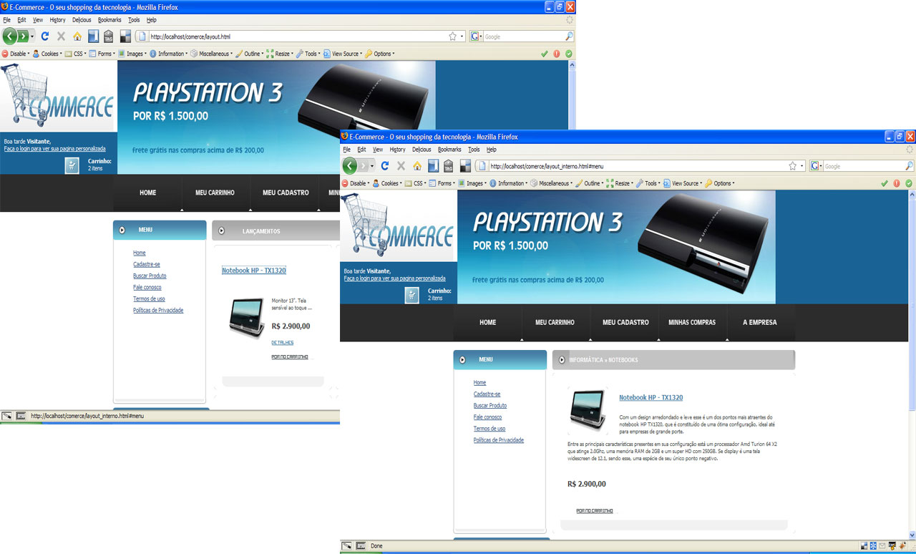
Figura 5 - Linguagem de Padrões de Montero - Similarity

6.3.2. Camada de Página

O padrão Homepage visa manter o usuário orientado, possibilitando que o mesmo consiga navegar de volta caso se sinta perdido. Sua utilização pode ser vista na Figura 2. Este padrão assim com o Welcome discutido anteriormente, o Homepage também faz uso de outros padrões, tais como: Novelty, Tag Line, Search, Subscription, Contact Us e About This, que serão todos discutidos a seguir.

Para manter o usuário no controle das operações, foi adotado o padrão Second Chance. Sua utilização pode ser claramente notada na Figura 6, que demonstra o carrinho de compras do site. Neste carrinho, o usuário pode por conta própria remover produtos, recalcular o frete, atualizar os valores da compra e por fim efetuar a compra.
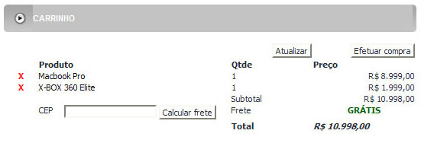
Figura 6 - Linguagem de Padrões de Montero - Second Chance

Para obter as informações dos usuários, foi adotado o padrão Form, principalmente na seção de cadastro. Através dos formulários lá contidos, o usuário pode se cadastrar para acessar o conteúdo personalizado, conforme ilustra a Figura 7.
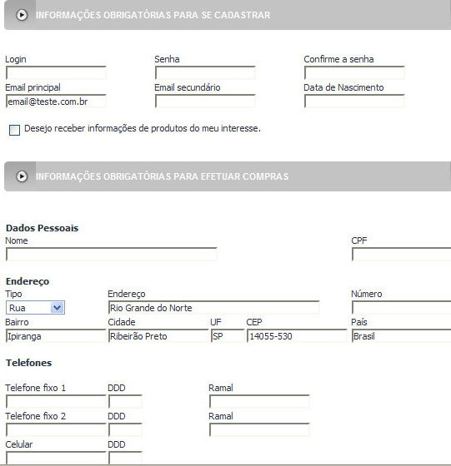
Figura 7 - Linguagem de Padrões de Montero - Form

Para navegação entre as páginas do site foi utilizado o padrão Polite, que proporciona aos usuários o modo mais simples e claro de visualização do conteúdo desejado. Através de menus objetivos e claros, o usuário pode chegar até a seção desejada com poucos cliques, conforme demonstra a Figura 8
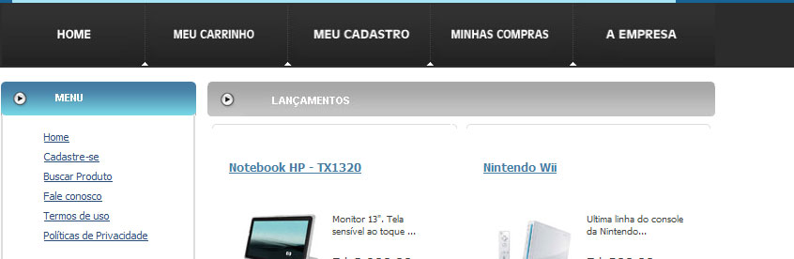
Figura 8 - Linguagem de Padrões de Montero - Polite

Plug-ins são bem comuns quando o assunto é internet. Na web muito sites utilizam se não o mais famoso Flash Player da Adobe. Para suprir a necessidade dos usuários que pele primeira vez se deparam com a necessidade de instalação do mesmo para visualizar corretamente o conteúdo a ele exibido, foi adotado o padrão Danger, e para aqueles usuários que não possuem o plug-in, foi disponibilizado o link para download, conforme ilustra Figura 9:
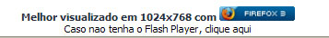
Figura 9 - Linguagens de Padrões de Montero - Danger

6.3.3. Camada de Ornamento
A proposta do site também está bem clara, graças ao padrão Tag Line adotado. Através do slogan no janela do navegador, logo e das imagens contidas é facilmente notado que se trata de um E-Commerce, como ilustra a Figura 10:
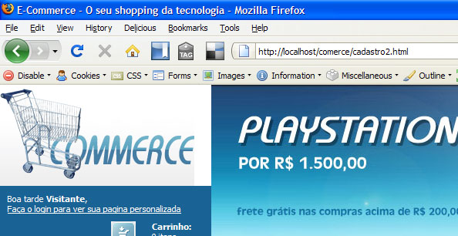
Figura 10 - Linguagem de Padrões de Montero - Tag Line

As informações sobre a companhia são facilmente encontradas através do link no menu rápido ou do menu à esquerda, satisfazendo o padrão About This como demonstra a Figura 11:
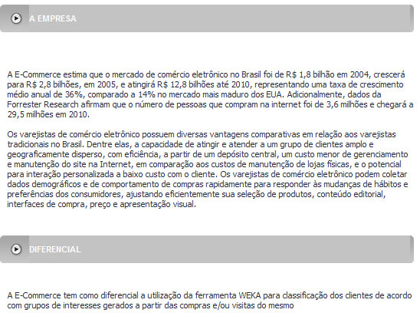
Figura 11 - Linguagem de Padrões de Montero - About This

No menu a esquerda pode-se notar o link para a busca de produtos do site. Muito útil para quem utiliza de deseja encontrar de forma rápida algo que procura, segundo o padrão Search. A busca por produtos apresentada possui dois filtros: por produto e por faixa de preço, conforme visto na Figura 12
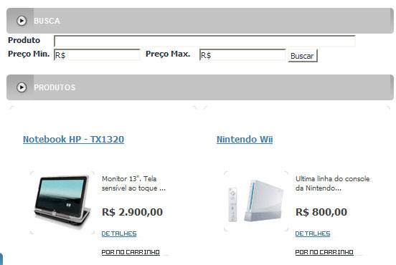
Figura 12 - Linguagem de Padrões de Montero - Search

Para um E-Commerce é de vital importância prover aos visitantes do site, informações sobre novos produtos e promoções. Seguindo o padrão Novelty, a Figura 13 ilustra os lançamentos dos produtos, colocando-os em destaque já na pagina principal do site.

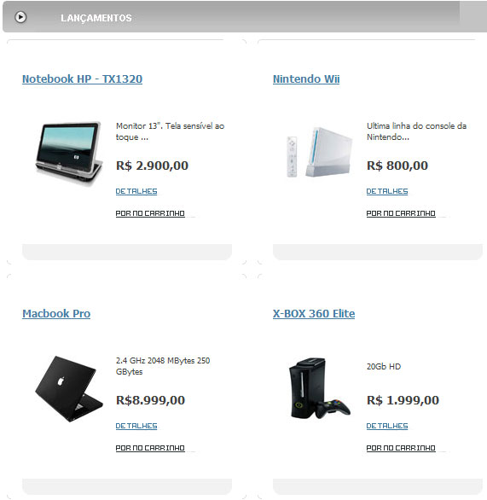
Figura 13 - Linguagem de Padrões de Montero – Novelty

Em caso de alguma dúvida ou comentário, o usuário pode fazer uso do formulário de contato (padrão Contact Us) para estabelecer comunicação com os responsáveis pelo site, conforme mostra a Figura 14:
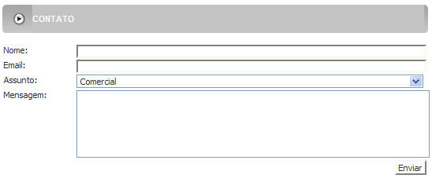
Figura 14 - Linguagem de Padrões de Montero - Contact Us

As informações dos usuários são privadas e protegidas durante o preenchimento das mesmas pelo usuário. Conforme descreve o padrão Secret, estão disponíveis políticas de privacidade e termos de uso para o usuário verificar a confiabilidade do site como demonstra a Figura 15 e Figura 16
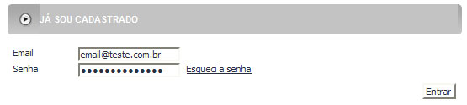
Figura 15 - Linguagem de Padrões de Montero - Secret
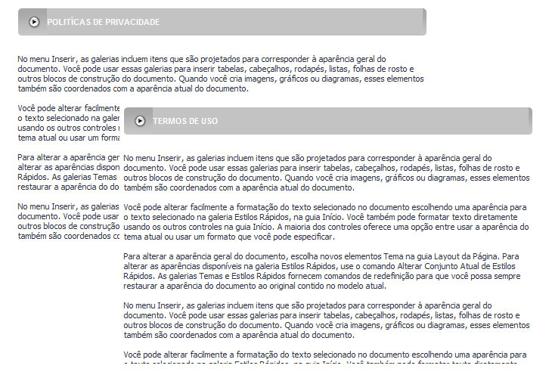
Figura 16 - Linguagem de Padrões de Montero - Secret

As novidades do site também podem ser vista fora do mesmo. Através de notificações via email, os usuários que optarem por receber o informativo, estarão cientes das ultimas novidades e promoções, como ilustra a Figura 17 (padrão Subscription)
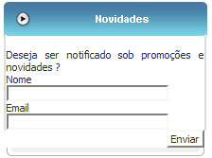
Figura 17 - Linguagem de Padrões de Montero - Subscription

Para todas as páginas visitadas pelo usuário, o mesmo irá encontrar no topo de cada uma a sua atual localização (padrão Location), conforme visto na Figura 18
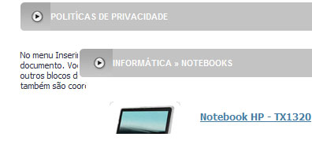
Figura 18 - Linguagem de Padrões de Montero – Location

As cores do site também foram utilizadas seguindo o padrão Colour, para prover um melhor contraste entre imagens e textos, bem como locais de destaque com cores e tamanhos diferente dos demais.

A disposição dos textos contidos no site foi feita com base no padrão Print, facilitando a leitura e impressão pela divisão em blocos de texto, conforme ilustra a Figura 19
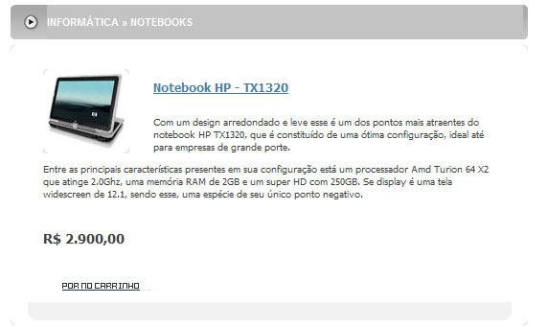
Figura 19 - Linguagem de Padrões de Montero - Print

Na web, um recurso muito interessante e que vem sendo utilizado com muita freqüência é a capacidade do site reconhecer o seu usuário quando o mesmo retorna ao site. Para isso foi utilizado o padrão Recognize e é fornecido ao usuário do E-Commerce, seus últimos produtos visitados, conforme ilustra a Figura 20
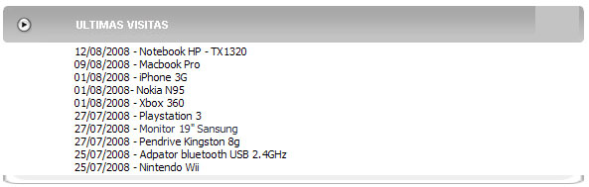
Figura 20 - Linguagens de Padrões de Montero - Recognize

6.4. Avaliação do uso de padrões como ferramenta de projeto
Com a velocidade que a internet vem crescendo, junto com ela cresce o número de usuários, sendo que cada um apresenta um perfil diferente. Um site hoje necessita atender o maior número possível de pessoas para atingir o sucesso. Uma forma bem eficiente e que já demonstrou inúmeros resultados é a utilização de padrões para o desenvolvimento.
Os padrões descritos por Montero facilitam o desenvolvimento com a certeza de buscar soluções para facilitar a navegação e o acesso dos diferentes grupos de usuários que visitarem o site.

